9 de cada 10 panameños consideran insuficiente su salario para cubrir sus necesidades básicas

Además, el 43% de los talentos considera que su poder adquisitivo empeoró en los últimos meses, 9 puntos porcentuales por encima del estudio en 2025.

A nivel regional Panamá lidera la tendencia; le sigue Ecuador con el 90%; Chile y Argentina con el 87% y Perú con el 83%.

Panamá, mayo 2026 - Según el estudio ¿Qué pasa con el salario? realizado por Konzerta, el portal líder de empleo en Panamá, el 93% de las personas trabajadoras en Panamá considera que su salario no es suficiente para cubrir sus necesidades básicas, 1 punto porcentual más que en 2025.
A nivel regional Panamá lidera la tendencia; le sigue Ecuador con el 90%; Chile y Argentina con el 87% y Perú con el 83%.

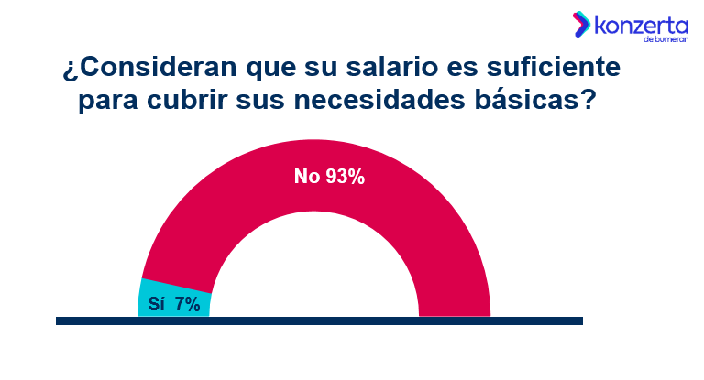
Además, el 43% de los talentos considera que su poder adquisitivo empeoró en los últimos meses. Este indicador se encuentra 9 puntos porcentuales por encima del estudio en 2025, cuando el 34% de los talentos lo afirmaba.
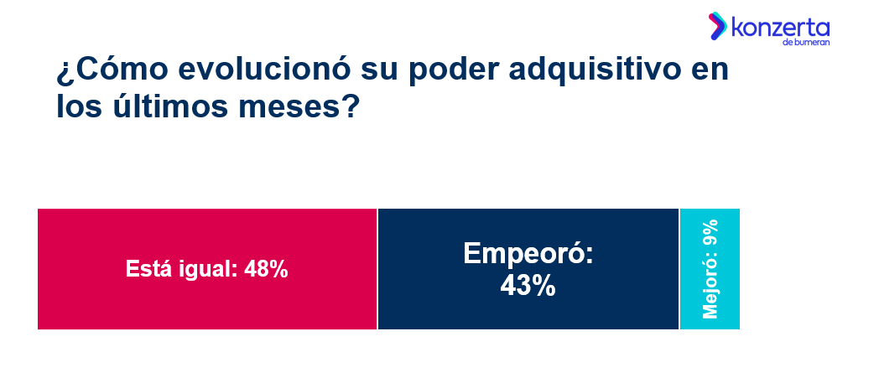
“Los resultados de este estudio reflejan una realidad que no podemos ignorar: 9 de cada 10 talentos en Panamá sienten que su salario no les alcanza para cubrir sus necesidades básicas. Incluso el 43% señala que su poder adquisitivo ha empeorado, un aumento de 9 puntos porcentuales con respecto al estudio pasado. El 79% del salario lo destinan para estos gastos prioritarios: alimentación, alquiler y el pago de deudas", indica Jeff Alejandro Morales, Gerente de Marca en Konzerta.com
¿Qué pasa con el salario? Es un estudio de Konzerta, en el que participaron 6494 personas trabajadoras de Panamá, Argentina, Chile, Ecuador y Perú. La investigación explora la evolución del salario en el último tiempo y la forma en la que se distribuye.

A 9 de cada 10 talentos el salario no les alcanza más de dos semanas
¿Cuánto les dura el salario? Al 96% de los talentos les dura menos de dos semanas: el 41% afirma que apenas cobra destina el 100% de su sueldo al pago de cuentas; el 7% solamente dos semanas; el 26% menos de una semana; y el 22% una semana.
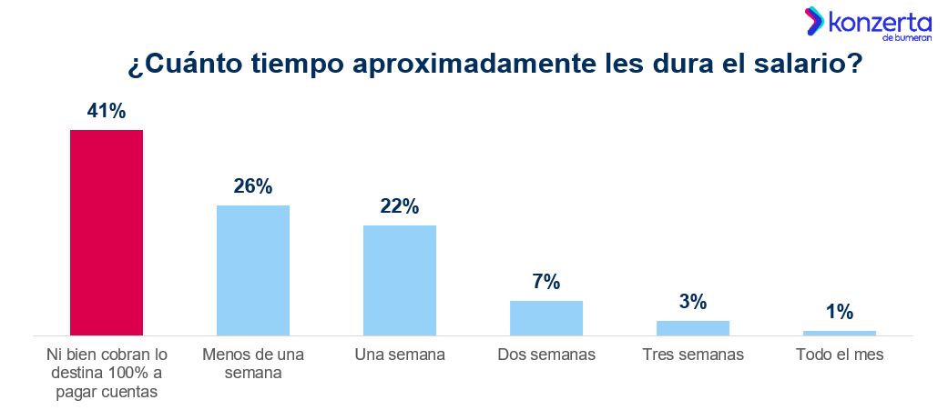
El 3% de los talentos afirma que el salario les alcanza tres semanas; y tan solo el 1% menciona que les dura todo el mes.

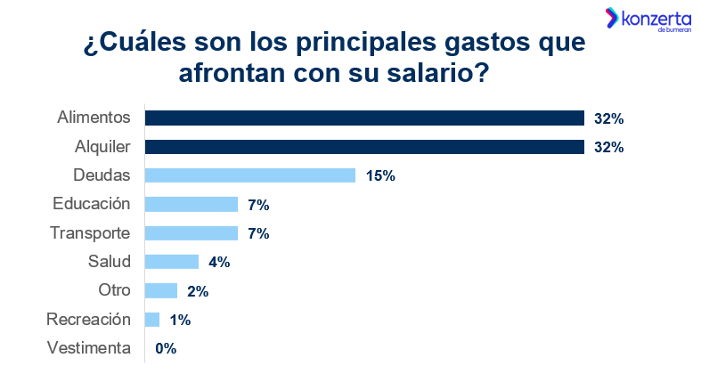
Además, ¿cuáles son los principales gastos que afrontan las personas trabajadoras en Panamá? El 32% de los talentos reconoce la alimentación y el alquiler en un peso similar cómo su principal gasto; el 15% el pago de deudas; el 7% la educación; otro 7% el transporte; el 4% la salud; un 2% otros gastos y el 1% la recreación.

En la región, la tendencia es similar: en Chile el 57% de las personas trabajadoras dice que su principal gasto es el alquiler; en Argentina el 44%; en Perú el 38% dice lo mismo; y en Ecuador el 36%.

El 68% de las personas trabajadoras ayuda económicamente a sus familiares o personas cercanas: el 34% dice que lo hace de manera regular; y otro 34% ocasionalmente.

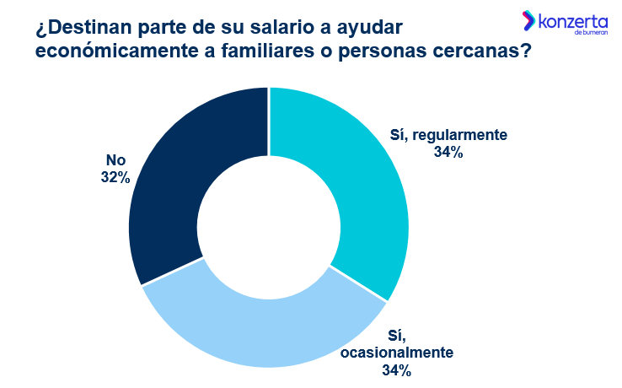

8 de cada 10 personas trabajadoras no puede ahorrar
En lo que respecta al ahorro, el 80% de los talentos dice que no puede ahorrar, frente al 20% que menciona que sí lo hace.
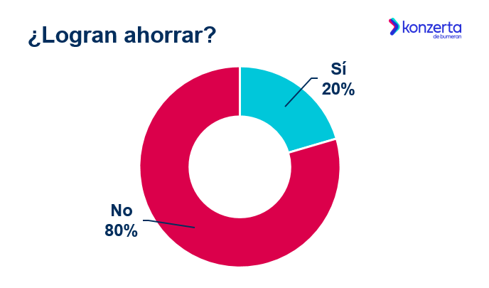
Este indicador se encuentra 3 puntos porcentuales por encima del estudio en 2025, cuando el 77% de los talentos lo mencionaba.

En el resto de la región la tendencia negativa lidera: en Chile y Argentina el 90% de las personas trabajadoras dice que no puede ahorrar; le sigue Ecuador con el 85% y Perú con el 84%.
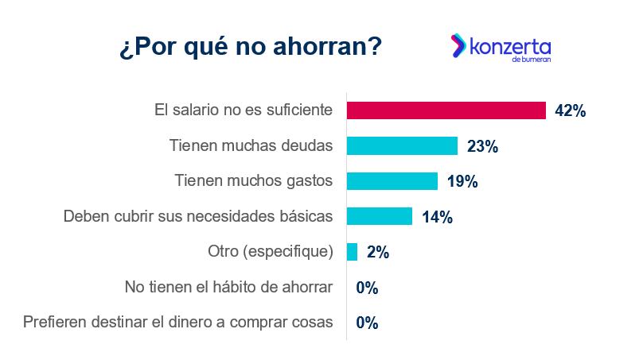
¿Por qué no ahorran los talentos? El 42% dice que su salario no es suficiente; el 23% no ahorra porque tiene deudas; el 19% porque tiene muchos gastos; el 14% porque tiene que cubrir sus necesidades básicas; y el 2% por otros motivos.

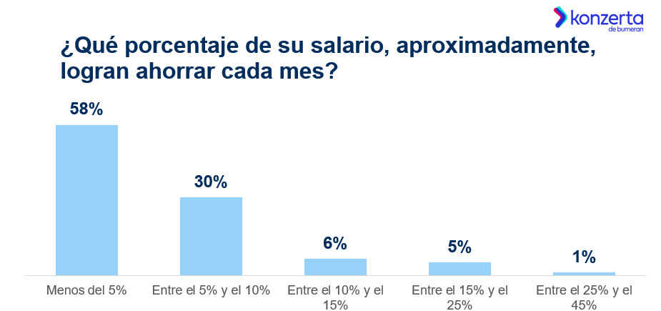
Entre los talentos que sí acceden al ahorro, el 58% dice que puede ahorrar menos del 5% de su sueldo; el 30% dice que entre el 5% y el 10%; el 6% entre el 10% y el 15%; el 5% entre el 15% y el 25% y el 1% entre el 25% y el 45%.

¿Qué hacen con el dinero que no gastan? El 72% lo deja en la cuenta de ahorro del banco; el 19% dice que lo utiliza de otras formas; el 4% dice que invierte el dinero en fondos de inversión; el 3% de los talentos lo pone en un plazo fijo; y el otro 3% compra acciones o bonos.

9 de cada 10 panameños posee deuda
El 92% de las personas trabajadoras en Panamá dice que posee algún tipo de deuda, 1 punto porcentual menos que en 2025 cuando el 93% lo mencionaba.
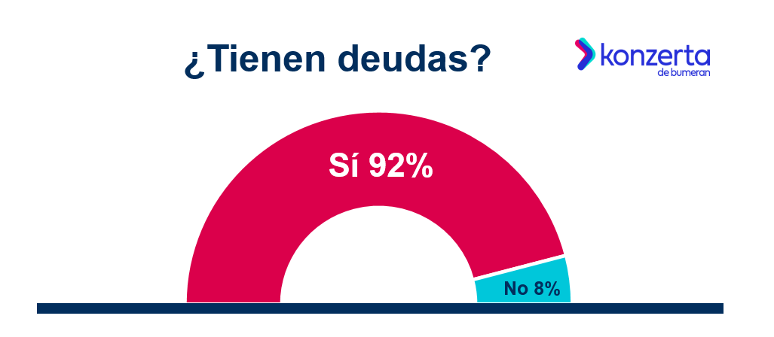
En el resto de los países de la región la tendencia se mantiene: en Ecuador el 93% de los talentos menciona tener deuda; en Chile el 91%; en Perú el 82% y en Argentina el 77%.
El 100% de los talentos dice que les gustaría recibir un aumento salarial
¿Les gustaría recibir un aumento? El 100% de los talentos contestó que sí.
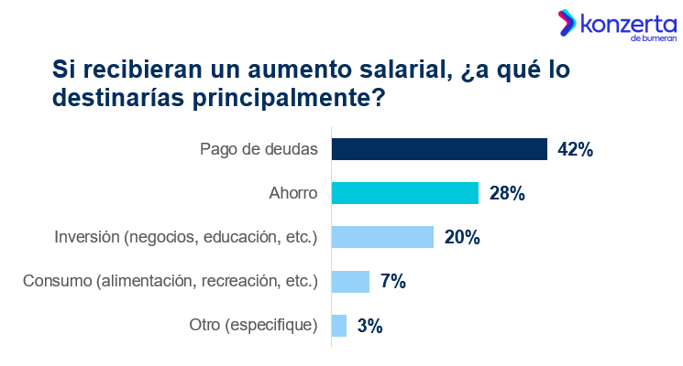
Si recibieran un aumento salarial, ¿a qué lo destinarían principalmente? El 42% de los talentos lo destinaría a pagar deudas; el 28% ahorraría; el 20% lo invertiría (negocios, educación, otros); el 20 % lo utilizaría en consumo (alimentación, recreación, etc.) y el 3% lo destinaría a otras cosas.

Acerca de Konzerta:
Konzerta.com es el portal de empleos líder en Panamá y es parte de la red de empleo más grande de Latino América con presencia en cinco países: Argentina, Chile, Ecuador, Panamá y Perú. Estos sitios ofrecen más de 126.000 ofertas de empleo y reciben más de 60 millones de visitas por mes.
Konzerta es parte de Jobint, la HR tech que combina las mejores marcas y productos de tecnología del sector para dar una solución integral a las necesidades del mundo de los recursos humanos en Latinoamérica.

Contacto de prensa:
Manuela Ántola - mantola@jobint.com

Frontline Communications
Neyris Balsas – neyris@frontlineco.net – (507) 6256-3042
Adriana Torres – adriana@frontlineco.net (507) 6309-2037

